Définition :

Dans un repère orthonormé (O ; I ; J), on appelle cercle trigonométrique le cercle orienté :

C(O, 1) de centre O et de rayon 1.

Sur ce cercle, on définit une origine I et deux sens :

• Le sens direct ou sens positif est le sens inverse des aiguilles d'une montre ;

• Le sens indirect ou sens négatif est le sens des aiguilles d'une montre.

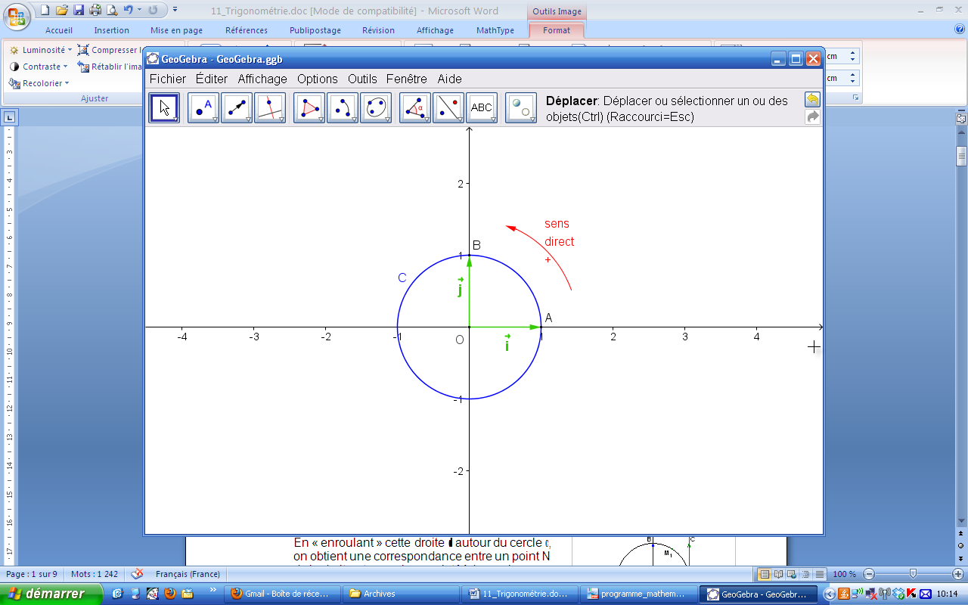

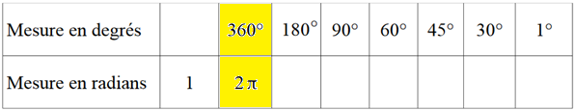

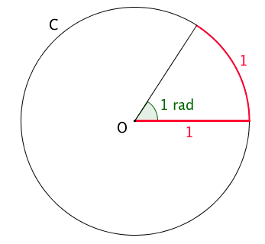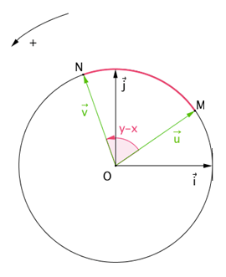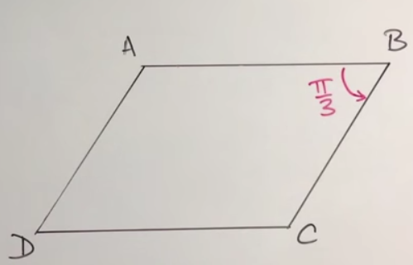

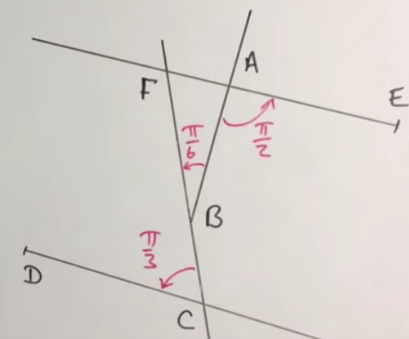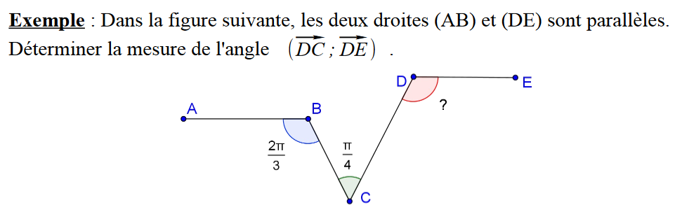

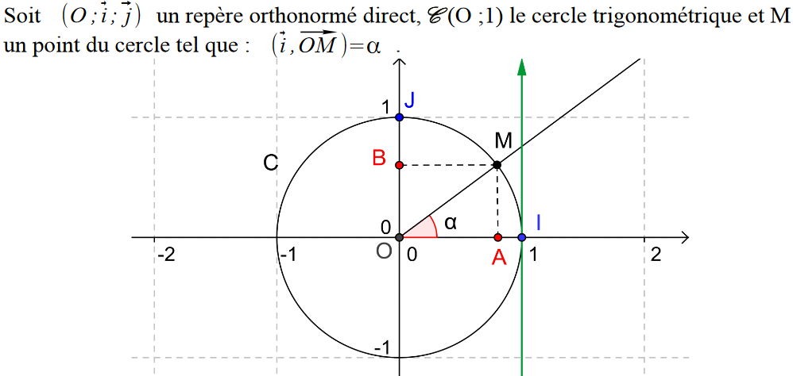

|  |  |  |  |  |  |  |
| --- | --- | --- | --- | --- | --- | --- |
| *X* | 0 |  |  |  |  |  |
|  | 1 |  |  |  | 0 | -1 |
|  | 0 |  |  |  | 1 | 0 |

